Петрова Олеся Юрьевна
^{(Фамилия Имя Отчество)}
ОСНОВНАЯ ИНФОРМАЦИЯ:
Дата рождения: | 31.05.2004 | 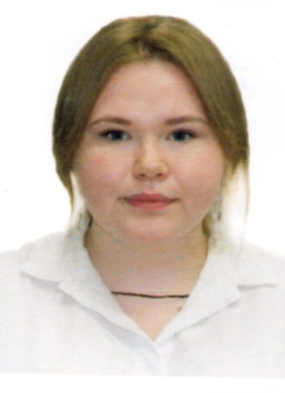
Семейное положение: | Не замужем
Место жительства: | Г. Хабаровск
Телефон: | 89141656407
E-mail: | olesyapetrovs099@gmail.com
ЦЕЛЬ: | Получение работы менеджер по продажам
ОБРАЗОВАНИЕ:
Период  обучения | Название  учебного  учреждения | Специальность/профессия
2020-2023 | КГА ПОУ «Хабаровский технологический колледж» | Коммерция (по отраслям)
ДОПОЛНИТЕЛЬНОЕ ОБРАЗОВАНИЕ:
Название пройденного курса | Название организации, проводившей курсы | Год окончания
Выполнение работ по профессии «кассир торгового зала» | Краевое государственное автономное профессиональное образовательное учреждение «Хабаровский технологический колледж» | 2022

Опыт работы,  Практика: | Производственная практика:  Кафе Слобода – Официант 2021г  (ООО «Санвэй») Санвэй – продавец - консультант 2022г  Home Market – продавец-консультант 2022 г
Данные о курсовых и дипломных работах: | Курсовые работы:  МДК 01.02 Организация торговли «Дизайн и его роль в торгово – технологических процессах»  МДК 02.02 АФХД «Анализ состава и структуры основных средств предприятия»  МДК 03.02 Товароведение «Характеристика ассортимента свежих плодов»  ВКР «Характеристика ассортимента, оценка качества свежих плодов»
Профессиональные навыки: | Хорошо развитая память, как слуховая, так и зрительная; Коммуникативные способности; Быстрое переключение внимание на более важные моменты.
Дополнительные навыки: | Умение работать с людьми; Среднее знание ПК.
Личные качества: | Пунктуальность, ответственность, тактичность, организованность, аккуратность

